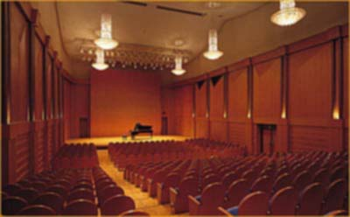
Ensemble M
The 17th Annual Concert
2006年11月25日（土）
『横浜みなとみらいホール 小ホール』
18:00 Open 18:30 Start 全席自由／￥３００
※ 背景の画像は小ホールです。
Ensemble M
The 17th Annual Concert
2006年11月25日（土）
『横浜みなとみらいホール 小ホール』
18:00 Open 18:30 Start 全席自由／￥３００
※ 背景の画像は小ホールです。

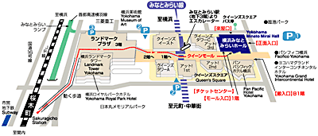
寺山 修司・詩／信長 貴富・作曲
無伴奏混声合唱のための
「カウボーイ・ポップ」

寺島 尚彦他・詩／寺島 尚彦・作曲
てらしまなおひこ コーラスワンダーランド[混声合唱篇]
「野菜サラダ物語」より

Ｍｒｓ Ｃ．Ｆ．Alexander他・詩／John Rutter・作曲
「ジョン・ラター作品集」

指揮：髙田 岳朋／藤澤 俊雄／岸田 智好 p.f.: 瀧渕 康恵
寺山 修司・詩／信長 貴富・作曲
無伴奏混声合唱のための
「カウボーイ・ポップ」

寺島 尚彦他・詩／寺島 尚彦・作曲
てらしまなおひこ コーラスワンダーランド[混声合唱篇]
「野菜サラダ物語」より

Ｍｒｓ Ｃ．Ｆ．Alexander他・詩／John Rutter・作曲
「ジョン・ラター作品集」

指揮：髙田 岳朋／藤澤 俊雄／岸田 智好 p.f.: 瀧渕 康恵
交通案内／
・みなとみらい駅（東急東横線直通みなとみらい線）下車、
「クイーンズスクエア横浜連絡口」より徒歩３分
・桜木町駅（ＪＲ京浜東北線・根岸線／横浜市営地下鉄）下車、動く歩道
からランドマークプラザ経由でクイーンズスクエア１階奥（徒歩約１２分）

お問い合わせはEnsemble Mホームページ http://www13.ocn.ne.jp/~emme または髙田 090-4422-6210／taketomo2002@ezweb.ne.jp
交通案内／
・みなとみらい駅（東急東横線直通みなとみらい線）下車、
「クイーンズスクエア横浜連絡口」より徒歩３分
・桜木町駅（ＪＲ京浜東北線・根岸線／横浜市営地下鉄）下車、動く歩道
からランドマークプラザ経由でクイーンズスクエア１階奥（徒歩約１２分）

お問い合わせはEnsemble Mホームページ http://www13.ocn.ne.jp/~emme または髙田 090-4422-6210／taketomo2002@ezweb.ne.jp

